考生姓名： 报考专业： 准考证号码： | 密封线内不要写题
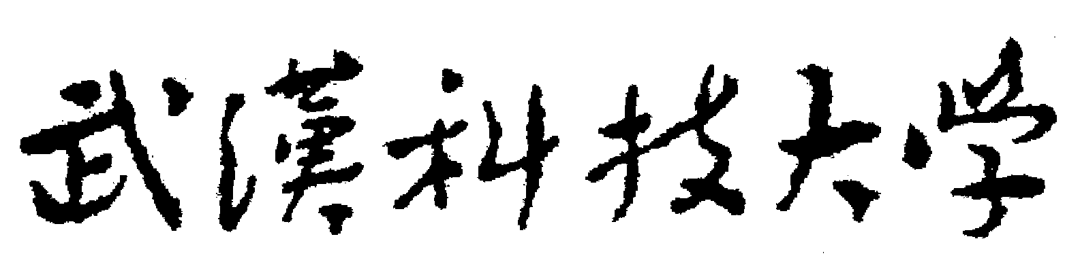2020年全国硕士研究生招生考试初试自命题试题
（A卷)
科目代码：241 科目名称：法语

注意：所有答题内容必须写在答题纸上，写在试题或草稿纸上的一律无效；考完后试题随答题纸交回。
一.Cochez votre meilleur choix (共20小题，每小题1分，共20分)
- Le printemps est _____ belle saison en France.
- un
- une
- le
- la

- _____ ma voiture est en panne, j’ai pris un taxi.
- Comme
- Parce que
- Car
- A cause

- Marie et Jacques ____ en retard?
- ont arrivé
- ont arrivés
- sont arrivé
- sont arrivés

- Le président descend dans un hôtel magnifique avec une grande chambre donne _____ la mer.
- à
- de
- sur
- pour

- Catherine n’a pas faim, elle ___ prend ___ à table.
- ne…pas
- ne …plus
- ne…jamais
- ne…rien

- C’est un événement _____ je me souviendrai toute ma vie.
- qui
- que
- où
- dont

- Est-ce que je peux t’écrire? – Oui, ____ .
- écris-moi!
- écris-la!
- m’écris!
- écris-une!

- Les français aiment-ils passer la soirée au café? – Oui, ils aiment ____ passer la soirée.
- en
- y
- la
- le

- Je me lève toujour de bonne heure, _______, parce que mon bureau est loin.
- hiver et été
- hiver comme été
- d’hiver à été
- l’hiver et l’été

- Je vais ____ Allemagne ____ Frankfurt.
- en...en
- au... en
- en…à
- à l’… à

- De nous tous, il est _____ étudiant.
- meilleur
- le meilleur
- mieux
- le mieux

- C’est ____ que la petite fille est entrée dans ce supermarché.
- pour la première fois
- la première fois
- première fois
- une fois

- la pluie, on a eu une bonne récolte.
- A cause de
- Sans
- D’après
- Grâce à

- J’ai perdu mon travail depuis six mois, je suis _____.
- au chômage
- en congé
- en vacances
- en grève

- Vous allez prendre ces médicaments trois fois ____ pendant cinq jours. Prenez-en avant le repas.
- à jour
- par jour
- de jour
- le jour

- On ____ une bibliothèque plus grande dans notre université l’année prochaine.
- construit
- construira
- construire
- est construit

- Vous pourrez reprendre vos activités dans deux semaines.
- tout
- toute
- tous
- toutes

- On se demande _____ ils refusent de venir.
- qu’
- pourquoi
- où
- quand

- Vous pouvez me prêter votre appareil? ____ est en panne.
- Le mien
- La mienne
- Le vôtre
- La vôtre

- Je quitte Shanghai pour aller vivre dans une petite ville où je ne connais _____.
- aucun
- nul
- personne
- une personne

二.Compréhension écrite (共10小题，每小题2分，共20分)
Texte 1
Mon enfance
Je suis née en 1984. J'ai de très bons souvenir de mon enfance. Mes parents avaient une vieille voiture. Les week-ends on partait à la campagne. On allait visiter de beaux villages. On allait se promener en forêt. Mes parents ne travaillaient pas beaucoup. Ils avaient beaucoup de temps libre. En juillet et en août, on allait passer les vacances chez mes grands-parents en Auvergne. Toute la famille était là et il y avait encore beaucoup d'amis. C'était formidable !
Puis, à la fin des années 80, mon père a eu un poste important. Il est devenu directeur d'une banque. Alors tout a changé. On a acheté une grosse voiture. Les week-ends, on allait faire du ski ou on allait au bord de la mer. On partait avec des amis de mes parents mais ils n'avaient pas d'enfant et j'étais bien seul. À ce temps-là, je pensais aux vacances chez mes grands-parents.
- Les week-ends, quelle chose ne faisait pas la famille pendant son enfance ?
- on partait à la campagne
- on allait visiter de beaux villages
- on allait se promener en forêt
- on faisait du ski

- Où est-ce que ses grands-parents habitaient ?
- à la campagne
- dans un village
- en forêt
- en Auvergne

- Pourquoi est-ce que sa famille a beaucoup changé ?
- son père a eu un poste important
- il y avait beaucoup d'amis
- sa famille n'avait pas d'enfant
- on avait beaucoup de temps libre

- Depuis quand sa famille a changé d'habitudes pour les loisirs les week-ends?
- depuis 1984
- depuis la fin des années 80
- depuis qu'ils ont acheté une grosse voiture
- depuis qu'ils allaient chez les grands-parents

- Où est-ce qu'il préfère passer les vacances ?
- au bord de la mer
- dans les montagnes
- chez ses grands-parents
- chez ses amis

Texte 2
Château de Versailles
Le château de Versailles fut la résidence des rois de France Louis XIV, Louis XV et Louis XVI. Résidence royale, ce monument compte parmi les plus remarquables de France et du monde tant par sa beauté que par les événements dont il fut le théâtre. Le roi et la cour y résident de façon permanente du 6 mai 1682 au 6 octobre 1789 à l'exception des quelques années de la Régence. Il est situé au sud-ouest de Paris, dans la ville de Versailles en France. Ce château est devenu un symbole de l'apogée de la royauté française. La grandeur des lieux se voulait à l'image de celle des rois successifs.
Le château est constitué d'une succession d'éléments ayant une harmonie architecturale. Il s'étale sur 67 000 m² et comprend plus de 2 000 pièces.
Le parc du château de Versailles s'étend sur 815 ha (8000 avant la Révolution) dont 93 ha de jardins. Il comprend de nombreux éléments dont le petit et le grand Trianon, le hameau de la Reine, le grand et le petit Canal, une ménagerie, une orangerie et la pièce d'eau des Suisses.
- Le château de Versailles fut _____.
- la résidence de tous les rois de France.
- la résidence des rois de France Louis XIV, Louis XV et Louis XVI.
- la résidence de rois de France Louis XIV.
- la résidence des rois de France Louis XV et Louis XVI.

- Où se trouve le château de Versailles ?
- Il se trouve au centre de Paris.
- Il se trouve au nord-ouest de Paris.
- Il se trouve au sud-ouest de Paris.
- Il se trouve au sud-est de Paris.

- Parmi les expressions suivantes, laquelle est vraie ?
- Le roi et la cour y résident toujours.
- Le roi et la cour y résident du 6 mai 1682 au 6 octobre 1789.
- Le roi et la cour y résident le 6 mai 1682 et le 6 octobre 1789.
- Le roi et la cour n’y résident pas pendant les quelques années de la Régence.

- La surface du château de Versailles est de _____.
- 815 hectares
- 93 hectares
- plus de 2 000 pièces
- 67 000 m

- Le Château de Versailles fut _____.
- une résidence royale d’autrefois
- un jardin d’autrefois
- une ménagerie d’autrefois
- un musée d’autrefois

三. Traduisez les phrases suivantes en français (共5小题，每小题4分，共20分)
- 她向我们谈她的旅行。
- 每次圣诞节，他都回巴黎。
- 我们不能每天都工作。
- 经常锻炼很有必要。
- 所有中国人都赞成开放政策。

四.Traduisez le texte suivant en chinois (共20分)
Je suis allé à la campagne avec Pierre. Pierre habite dans un petit village, loins de la ville. Dans ce village, il y a un petit restaurant au bord de la rivière. Sur chaque table, il y a une rose. Les couteaux, les cuillers et les fourchettes brillent, parce qu’ils sont en argent. On connaît bien le patron, Monsieur Jacques. Il est aussi le chef cuisinier. Il est aimable et amusant. On aime bavarder avec lui. Les plats sont délicieux. On mange de bon appétit.

五. Expression écrite (共20分)
Faites une composition sous le titre de «Ma vie à l’université» avec au moins 100 mots .

